Sistema de Gestión de Condominio


Manual de Usuario

Versión: 1.0
Fecha: 15/11/2025
Contacto de soporte:jesusgescalonae@gmail.com
Introducción y alcance

- Objetivo: Este manual explica cómo usar el sistema de gestión de condominio diseñado para administrar apartamentos, habitantes, finanzas y operaciones asociadas. Está dirigido a administradores del condominio, contadores, propietarios, entre otros.

- Alcance: Describe todos los módulos principales del sistema: seguridad, apartamentos y habitantes, configuración, presupuesto, mensualidades, pagos, gastos, reportes y otros. Incluye procedimientos paso a paso, ejemplos de campos, mensajes comunes, y sugerencias de imágenes para el PDF.

Requisitos y acceso al sistema

Requisitos mínimos:
- Navegadores compatibles: Google Chrome (última versión recomendada), Firefox, Edge.
- Conexión a Internet estable.
- Permisos: cuenta con rol que incluya acceso al módulo requerido.
Acceso al sistema (pasos):
- Abrir el navegador e ingresar la URL del sistema:https://condominioshaydee.alwaysdata.net/
El enlace te llevara hacia el sitio web oficial:
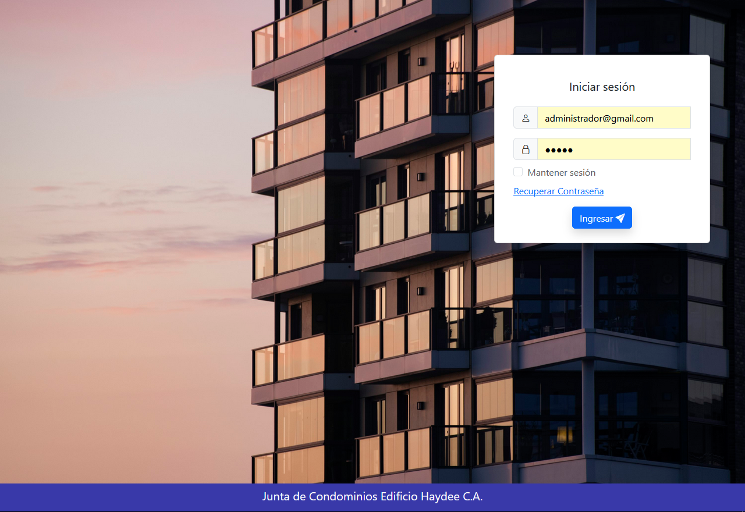
- Escribir nombre de usuario y contraseña en los campos correspondientes.
- Hacer clic en "Iniciar sesión".
- Si olvidó su contraseña: usar enlace "Olvidé mi contraseña" y seguir el flujo de recuperación por correo.
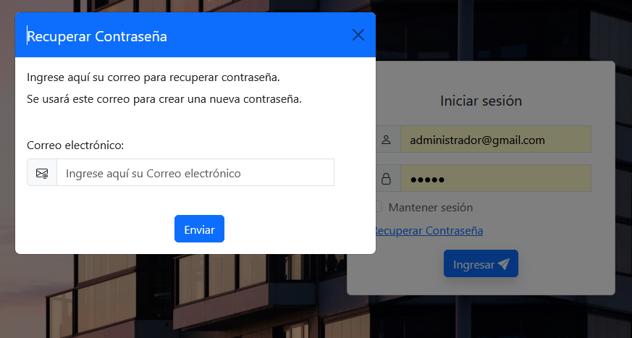
Errores comunes y soluciones rápidas:
- "Usuario o contraseña incorrectos": verificar datos, volver a intentar. Si el problema persiste contactar al administrador para desbloqueo.
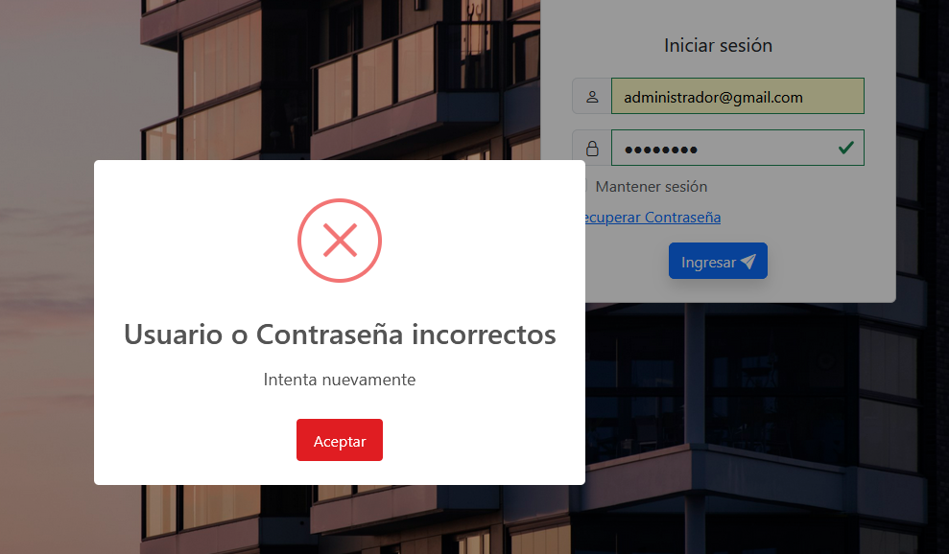

Navegación general e interfaz
Estructura general:
- Barra superior: icono para expandir la navegacion, íconos de notificaciones, acceso al perfil, botón de ayuda/soporte, cerrar sesión.
- Menú lateral: acceso a módulos a los que tenga acceso (Pagos, Gastos, Reportes, Mensualidad, etc.).
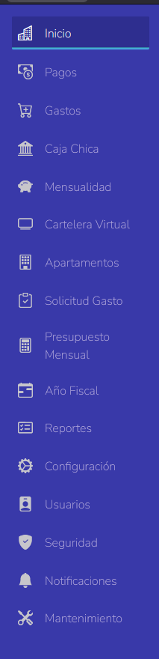

- Área principal: listados, formularios y paneles según módulo seleccionado.
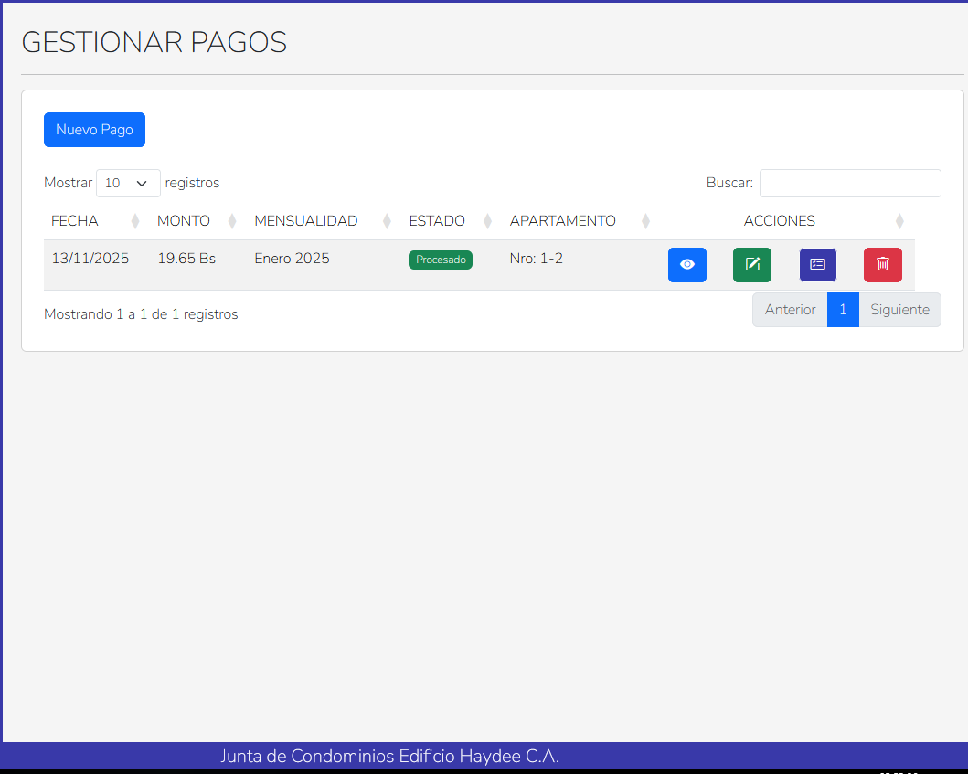
Acciones comunes:
- Crear: abre formulario para agregar nuevo registro.
- Editar: botón de lápiz en filas para modificar.
- Eliminar: botón de papelera; aparece confirmación.
- Buscar y filtrar: campo de búsqueda y filtros avanzados por columnas en la parte superior derecha de las tablas.

Navegación rápida (ejemplo):
- Seleccionar "Apartamentos" en el menú lateral.
- Usar la barra de búsqueda para filtrar por número.
- Hacer clic en "Nuevo Apartamento" para crear un apartamento.
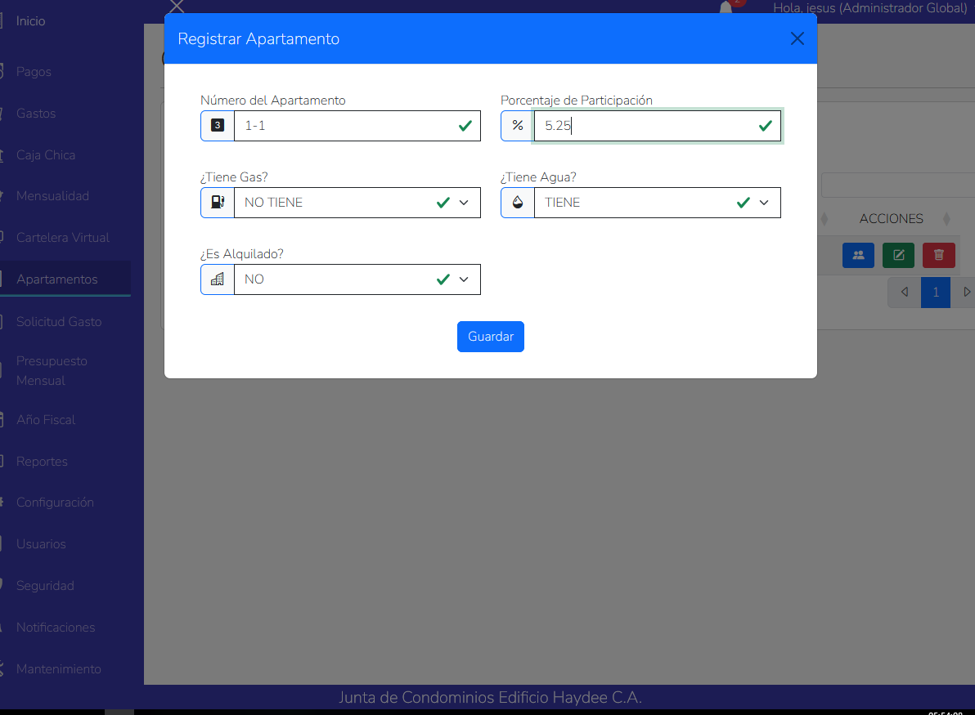

Seguridad
- Descripción general: gestión de acceso y auditoría. Incluye Usuarios, Roles y Permisos, Bitácora, Notificaciones y Mantenimiento de seguridad.
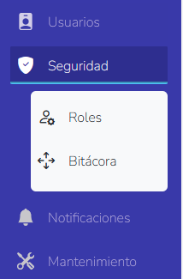

Usuarios
- Propósito: administrar cuentas de acceso a la aplicación.
Campos principales:
- Nombre (obligatorio)
- Apellido (obligatorio)
- Correo electrónico (obligatorio)
- Rol (nombre del rol, obligatorio)
- Contraseña (creación o restablecimiento)
Procedimiento para crear usuario:
- Ir a Seguridad > Usuarios.
- Hacer clic en "Nuevo Usuario".
- Completar los campos obligatorios.
- Seleccionar rol(s).
- Guardar
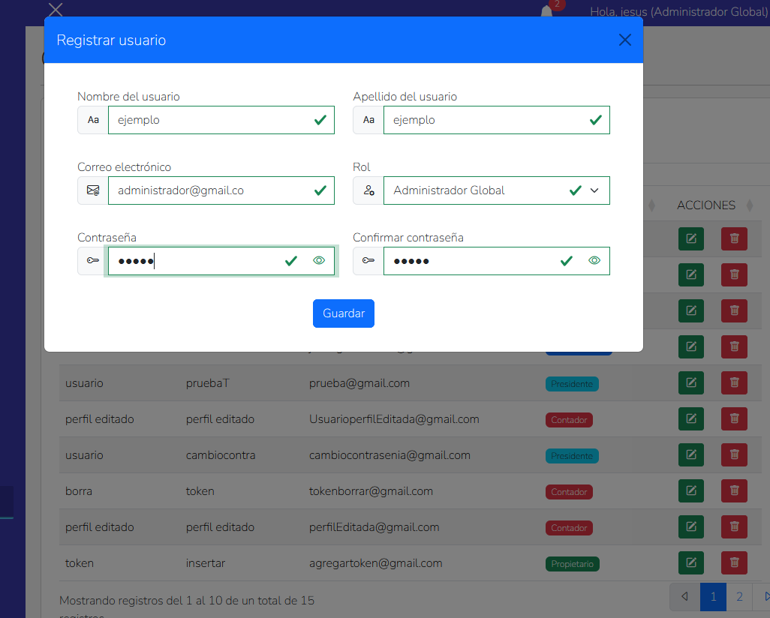
Buenas prácticas:
- Usar contraseñas robustas.

Roles y permisos
- Propósito: agrupar permisos para simplificar administración de derechos.

Conceptos:
- Rol: nombre del rol. Por ejemplo:. Superadministrador, Administrador, Propietario.No se puede repetir.(Obligatorio)
- Permiso: lista de acciones específica (ver, crear, editar, eliminar) aplicada por módulo.
Roles por defecto:
- Superadministrador: todos los permisos en todos los módulos.
- Administrador: ver/crear/editar/eliminar/exportar todos los modulos menos los de seguridad.
- Contador: ver/crear/editar/exportar en Mensualidades, Pagos, Gastos, Reportes.
- Presidente: Ver cualquier modulo menos los de seguridad.
- Propietario:ver/crear/editar/eliminar pagos de mensualidad.
Procedimiento para crear/editar rol:
- Ir a Seguridad > Roles.
- Hacer clic en "Nuevo Rol" o "Editar" en rol existente.
- Asignar nombre.
- Marcar permisos por módulo y acción.
- Guardar.
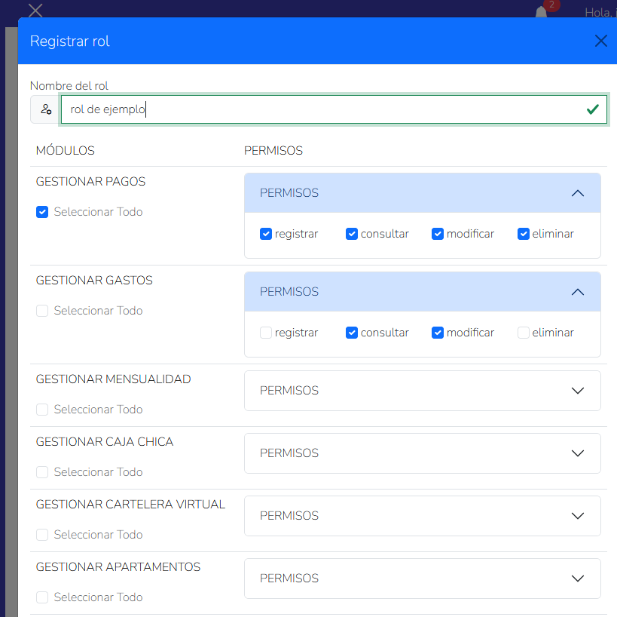

Bitácora
- ¿Qué registra?: Inicio/cierre de sesión, creación/edición/eliminación de registros críticos, cambios en configuración, intentos fallidos de acceso.
Cómo usar:
- Ir a Seguridad > Bitácora.
- Aplicar filtros: fecha, usuario, módulo, acción.
- Revisar detalle de cada evento;
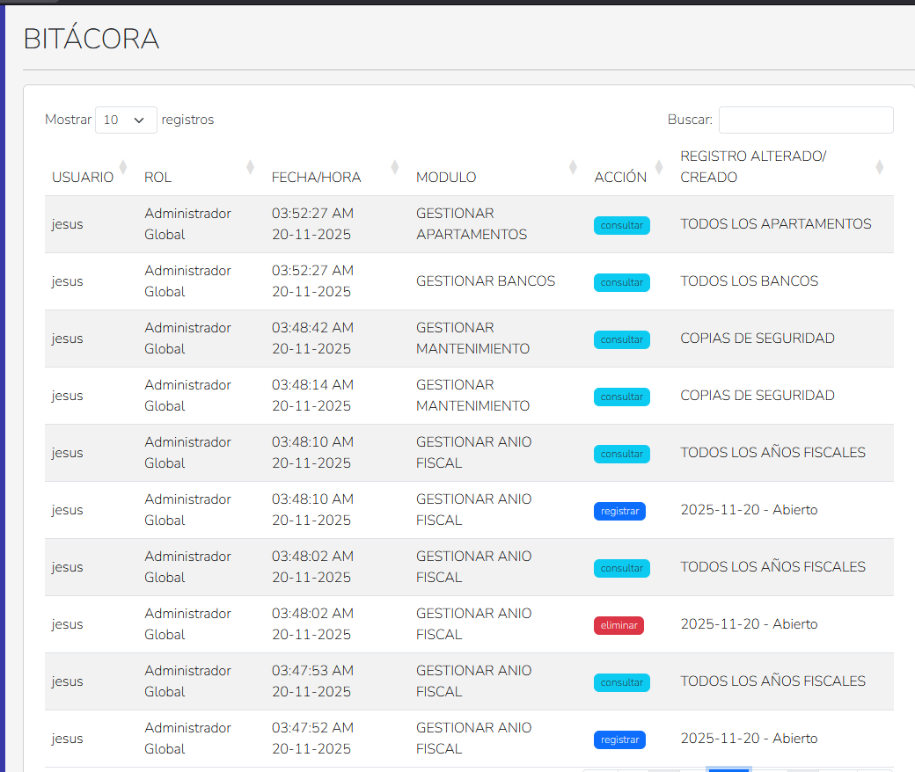

Notificaciones
Tipos:
- Internas (alertas dentro del sistema)
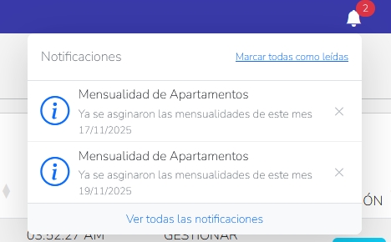
- Correo electrónico (para recuperar contraseña)

Mantenimiento
Tareas recomendadas:
- Respaldos regulares de base de datos.
- Revisión trimestral de roles y usuarios con acceso administrativo.
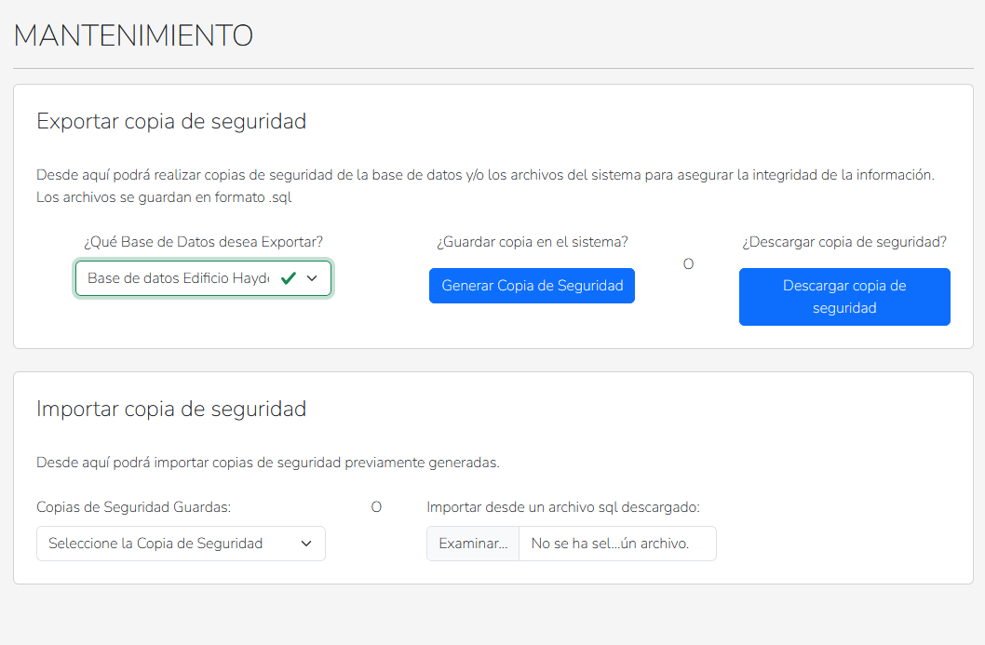

Apartamentos
- Descripción: módulo para registrar y mantener información de las unidades del condominio.
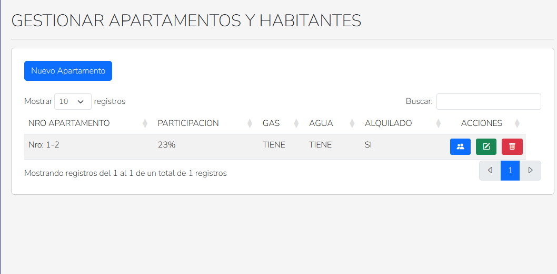
Campos principales:
- Código de apartamento, ejemplo: 1-1, 1-2, etc. (Obligatorio)
- Porcentaje de participacion, ejemplo: 5.25%. (Obligatorio)
- Agua: Si dispone de servicios de agua. (Obligatorio)
- Gas: Si dispone de servicios de Gas. (Obligatorio)
- Alquilado: Si se encuentra alquilada. (Obligatorio)
Acciones y flujos comunes:
Crear apartamento:
- Apartamentos > Nuevo.
- Completar campos obligatorios.
- Guardar.
Editar apartamento:
- En listado, buscar unidad.
- Hacer clic en Editar; modificar datos.
- Guardar cambios.
Asociar propietario/habitante:
- En la ficha del apartamento, usar botón "Asignar habitante".
- Seleccionar persona existente o crear nueva ficha de habitante.
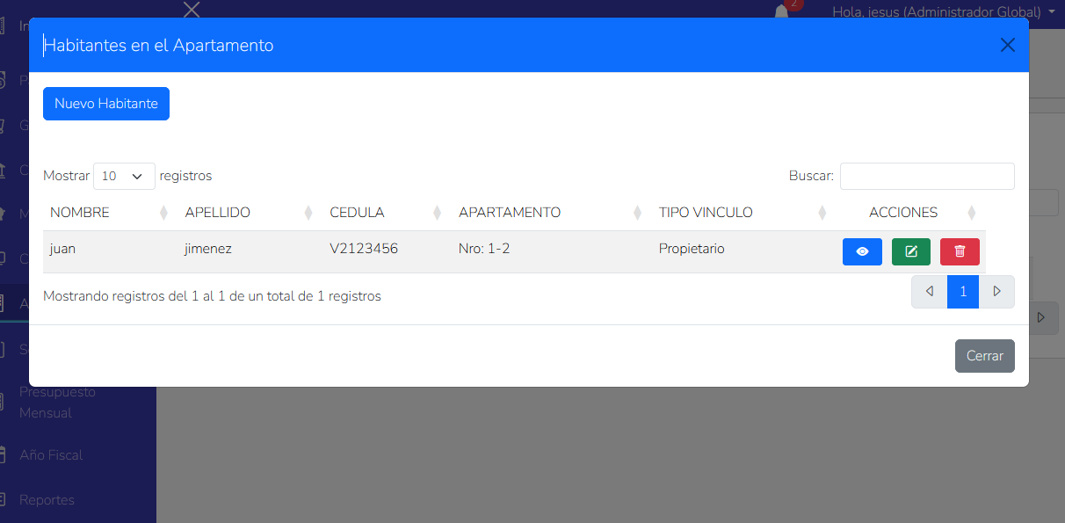

Habitantes (submódulo de Apartamentos)
- Descripción: registro de personas relacionadas con cada unidad (propietarios, inquilinos, co-residentes).
Campos principales:
- Nombre (obligatorio)
- Apellido (obligatorio)
- Cédula (obligatorio)
- Número de Apartamento (obligatorio)
- Fecha de nacimiento (obligatorio)
- Teléfono principal (obligatorio)
- Correo electrónico (obligatorio)
- Rol en la unidad / tipo de vinculo: Propietario / Inquilino / Otro
Flujos típicos:
Añadir habitante a un apartamento:
- Ir a Apartamentos > seleccionar unidad > Habitantes > Agregar.
- Completar datos y marcar tipo de vinculo.
- Guardar.
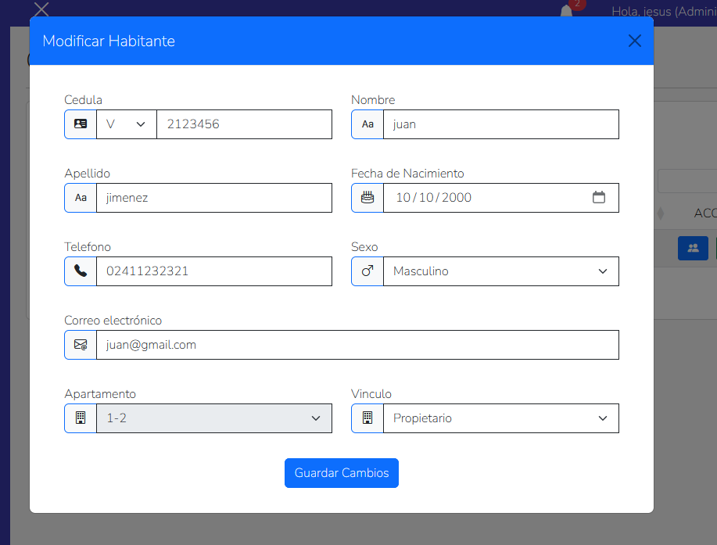
Cambiar titularidad: Eliminar un propietario y registrar uno nuevo.

Configuración
- Descripción: catálogo central para definir entidades reutilizables en el sistema.
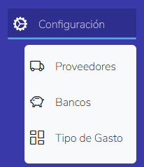

Bancos
Campos:
- Nombre del banco (obligatorio)
- Numero de cuenta (obligatorio)
- Telefono afiliado (obligatorio)
- Documento afiliado: Cedula, RIF (obligatorio)
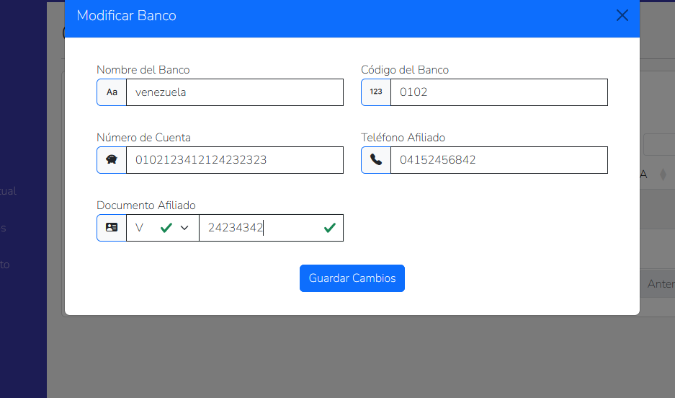
Seleccionar cuenta al registrar pagos y realizar conciliaciones.

Proveedores
Campos:
- Nombre (obligatorio)
- Servicio (obligatorio)
- RIF/Documento (obligatorio)
- Dirección (obligatorio)
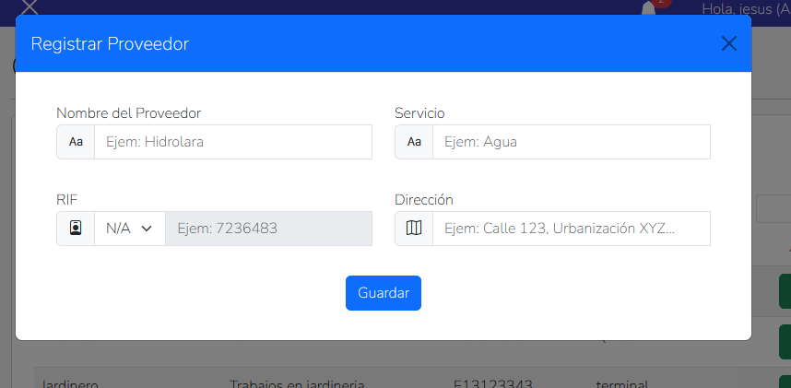

Vincular proveedores a gastos y órdenes de compra.

Tipo de gasto
- Descripción: categorías para clasificar gastos. Ejemplos: Mantenimiento, Servicios (agua, electricidad), Reparaciones, Suministros, Seguros. Recomendación: mantener una lista controlada para facilitar análisis y reportes.
Procedimiento general:
- Ir a Configuración > seleccionar submódulo (Tipo de gasto).
- Crear, editar o eliminar elementos según necesidad.
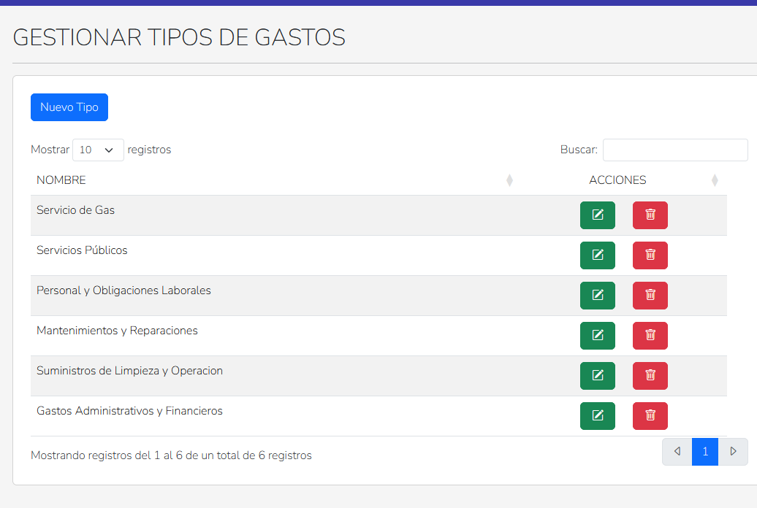

Presupuesto mensual
- Propósito: planificar y controlar los ingresos y gastos proyectados para cada mes. Ademas de definir la mensualidad
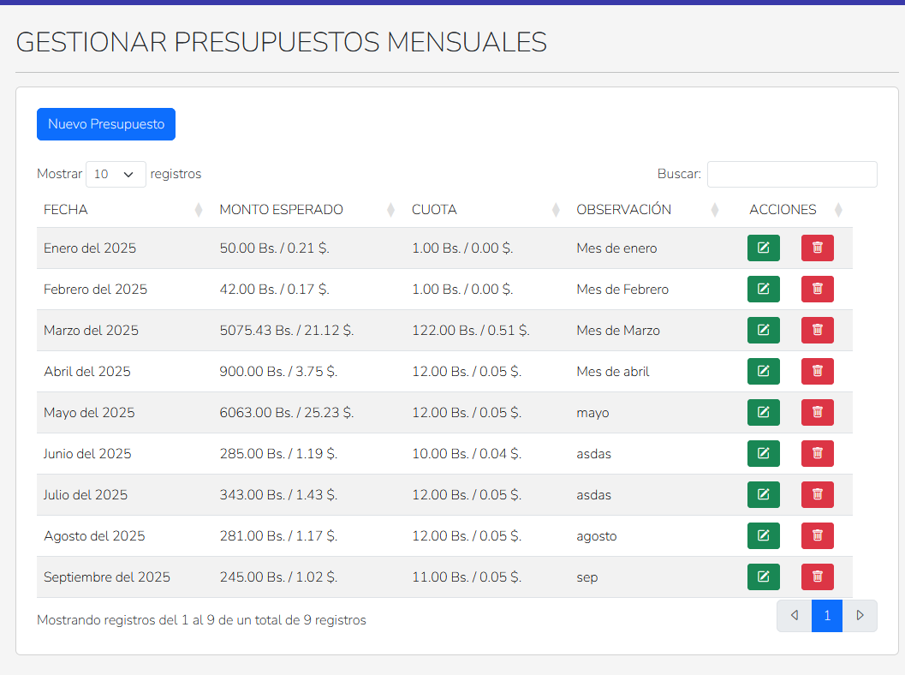
Elementos del presupuesto:
- Mes / Año (obligatorio)
- Ingresos estimados: Total de mensualidades proyectadas por cada tipo de gasto (obligatorio al menos una)
- Cuota de reserva: monto de reserva para casos inesperados.
- Observaciones (opcional)
Para cada monto se mostrara una salida donde se mostrara el valor convertido al dolar, y puede intercambiarse
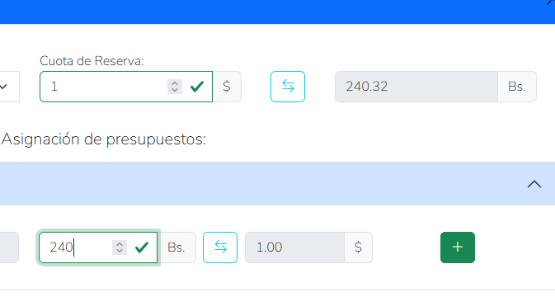
Flujo para crear presupuesto:
- Finanzas > Presupuesto mensual > Nuevo presupuesto.
- Seleccionar mes y año.
- Agregar partidas de ingreso y gasto con sus montos y categorías.
- Guardar.

Mensualidades
Definición: cargos periódicos que cada apartamento debe pagar para cubrir servicios y obligaciones comunes.
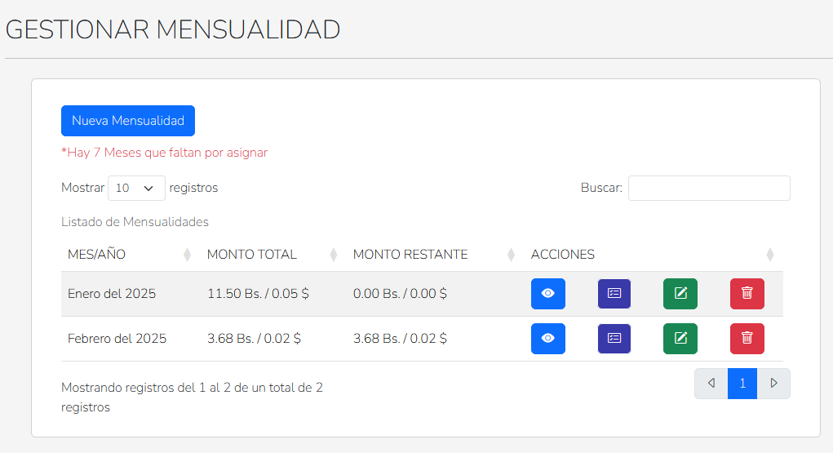
Configuración de mensualidades:
Método de cálculo:
- Se suman los montos asignados de cada apartamento.
- Ese valor se multiplica por la participacion de cada apartamento.

Procedimiento para generar mensualidades:
- Mensualidades > Nueva mensualidad
- Seleccionar mes/año
- Asignar valores a cada apartamento
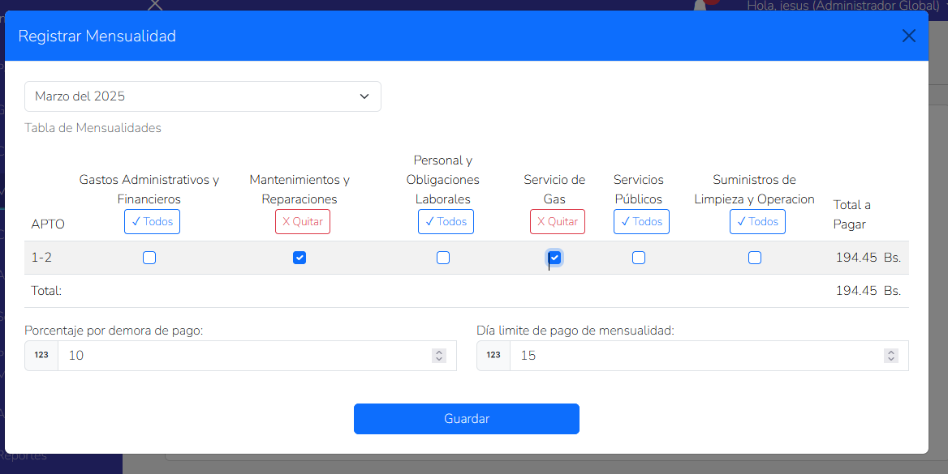

Pagos
- Finalidad: registrar y conciliar los pagos recibidos por mensualidades, abonos y otros cargos.
Tipos de pago:
- Pago de mensualidad.
- Abono a cuenta.
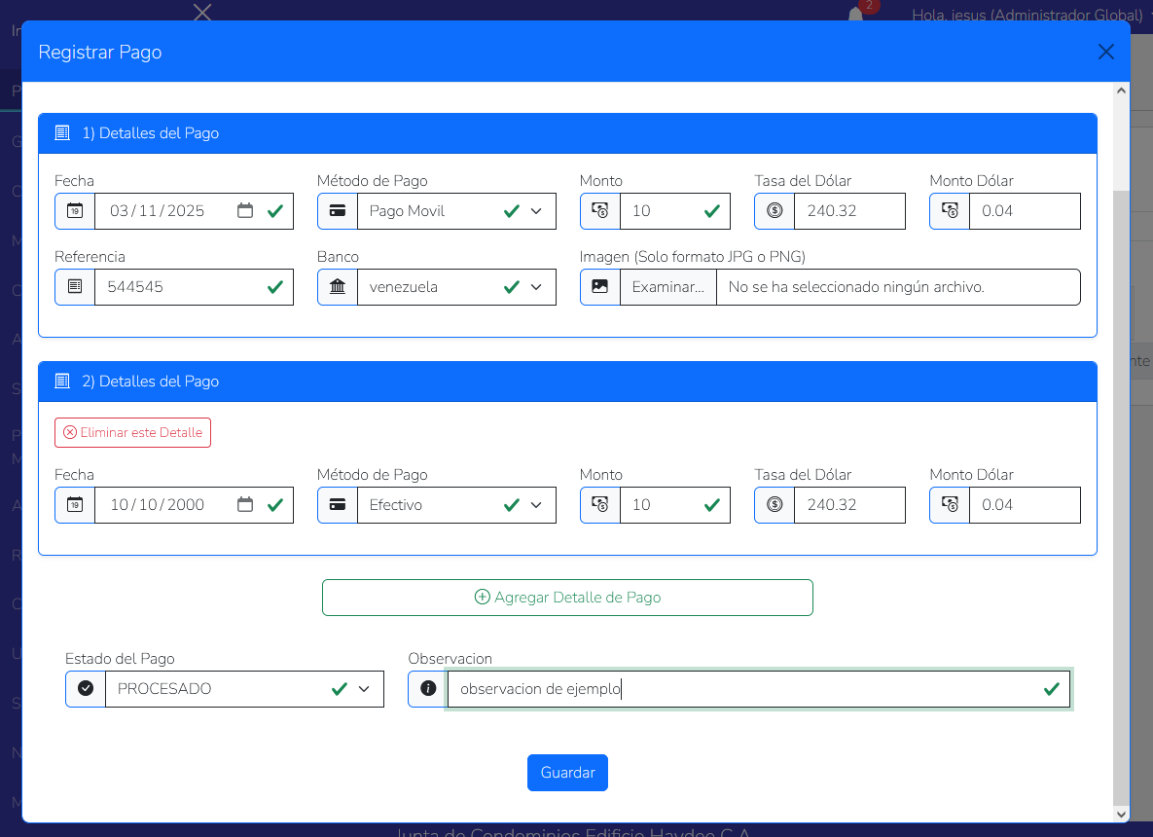
Campos y datos requeridos:
- Apartamento (obligatorio)
- Mensualidad a pagar (obligatorio)
- Fecha de pago (obligatorio)
- Tipo de pago (obligatorio)
- Monto (obligatorio)
- Cuenta bancaria utilizada (si aplica)
- Referencia o número de transferencia (obligatorio si aplica)
- Adjuntar comprobante: imagen (obligatorio si aplica)
- Estado: Procesado / No procesado(obligatorio)
- Observacion (opcional)
Registrar un pago (paso a paso):
- Pagos > Nuevo pago.
- Seleccionar apartamento.
- Seleccionar mensualidad a aplicar.
- Ingresar monto, fecha, medio y referencia. Tantos como sean requeridos
- Adjuntar comprobante y guardar. (si aplica)
Sistema actualiza saldo de la unidad y genera registro en bitácora.
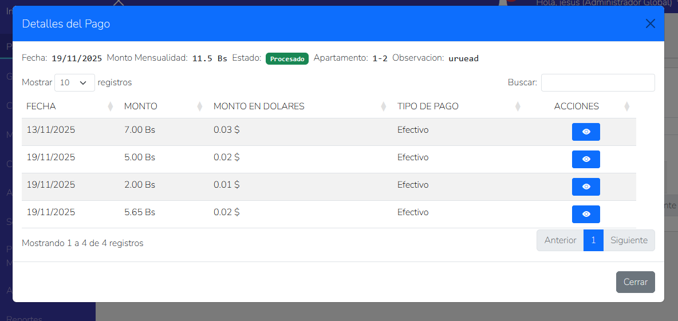

Solicitud de Gasto
- Descripción: realizar solicitudes para los futuros egresos del condominio y su relación con el presupuesto.
Campos principales:
- Fecha: mes y año (obligatorio)
- Monto (obligatorio)
- Nombre (obligatorio)
- Descripcion (opcional)
- Prioridad (obligatorio)

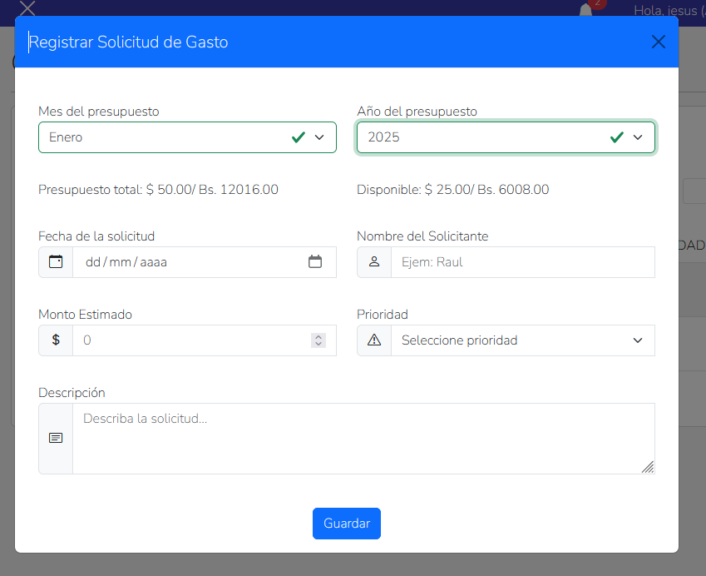

Gastos
- Descripción: registrar todos los egresos del condominio y su relación con el presupuesto.
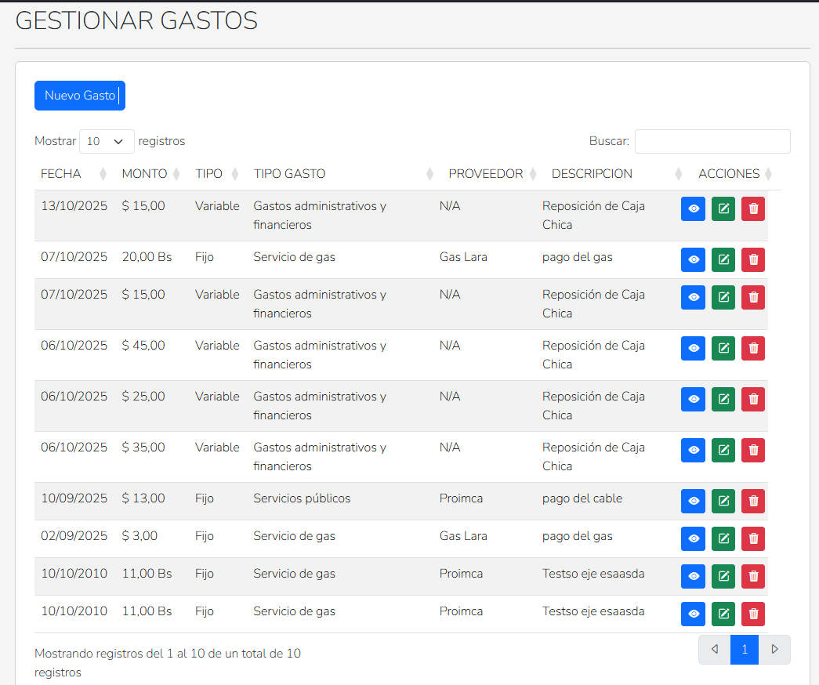
Campos principales:
- Fecha del gasto (obligatorio)
- Proveedor (obligatorio)
- Descripcion general (obligatorio)
- Tipo de gasto / Categoría (obligatorio)
- Monto (obligatorio)
- Solicitud de gasto: origen del pago (obligatorio)
- Comprobante adjunto: factura/recibo (obligatorio si aplica)
- Observacion de algun detalle de gasto:(obligatorio)
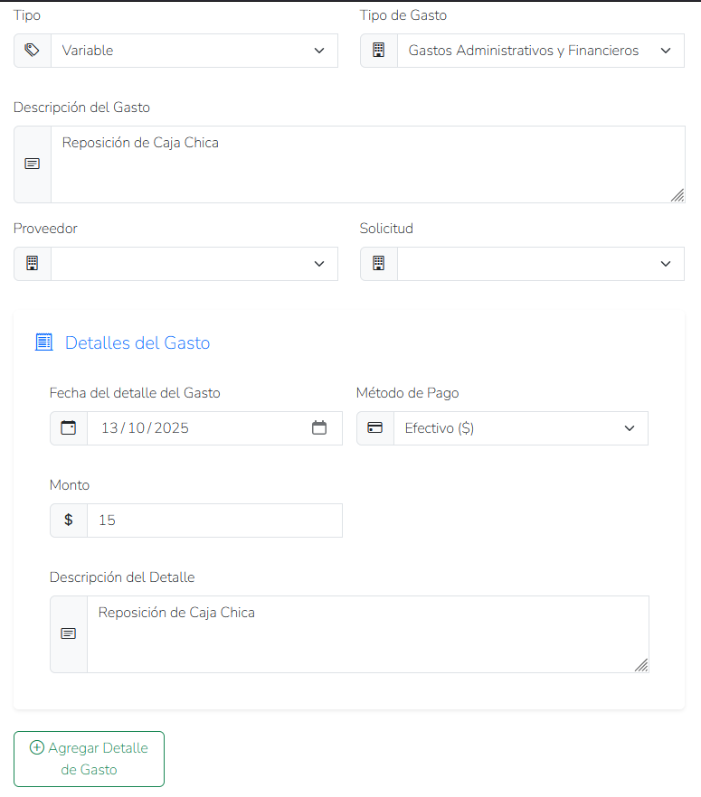

Reportes
- Objetivo: generar información útil para la toma de decisiones y auditoría, se dividen en reportes PDF y estadisticos
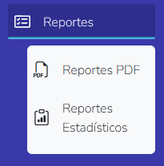
Rerportes PDF.
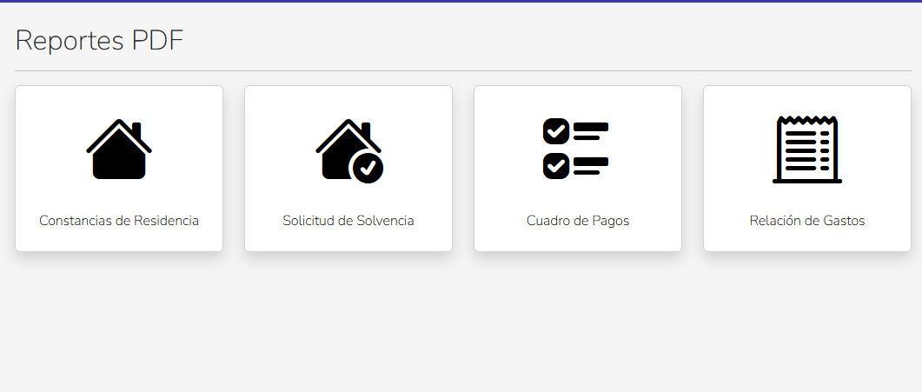
Reportes clave y campos principales:
- Constancias de residencia
- Solvencia (solo a propietarios sin deudas)
- Cuadro de pagos (de alguna mensualidad)
- Cuadro de gastoss (de alguna fecha especifica)
Generar reporte (ejemplo paso a paso):
- ReportesPDF > seleccionar tipo de reporte.
- Aplicar filtros deseados.
- Hacer clic en "Generar".
Se descargara el reporte en formato pdf
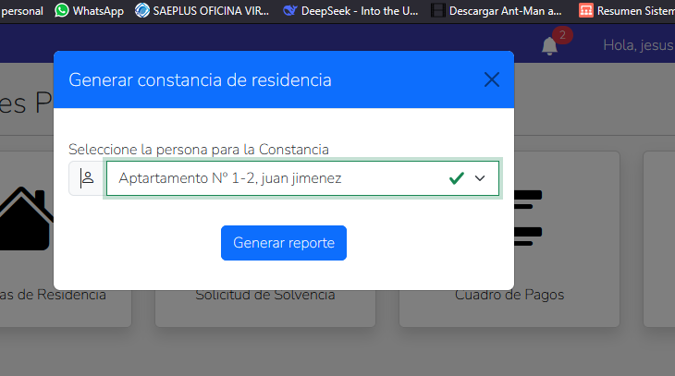
Rerportes Estadisticos.
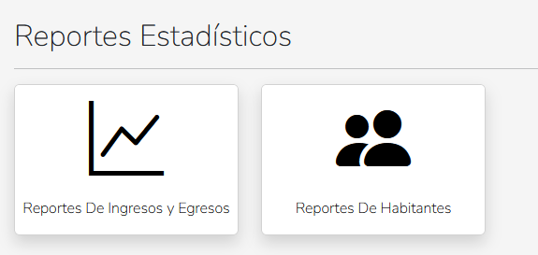
Reportes clave y campos principales:
- Habitante: censo de personas registradas en el sistema
- Ingresos y egresos: Medir la relacion de los ingresos y egresos
Generar reporte (ejemplo paso a paso):
- Reportes Estadisticos > seleccionar tipo de reporte.
- Aplicar filtros deseados.
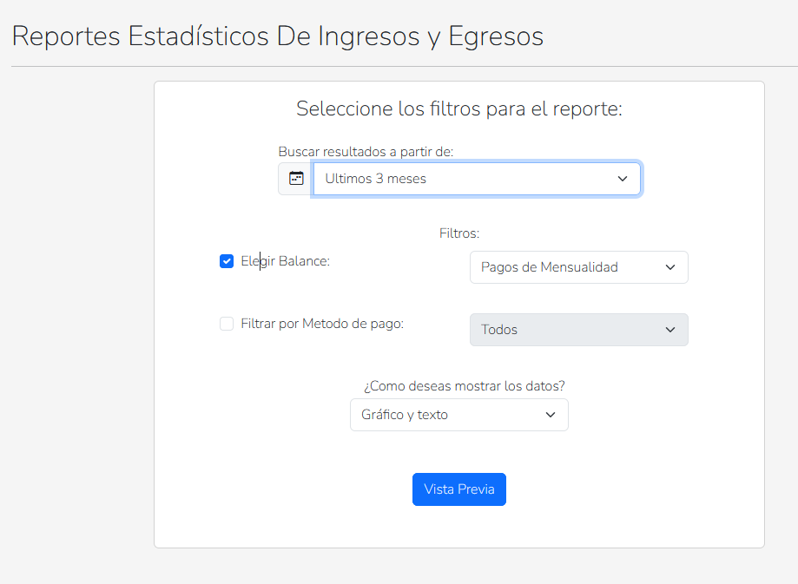

- Dar click en vista previa
- Hacer clic en "Generar".
Se descargara el reporte estadistico

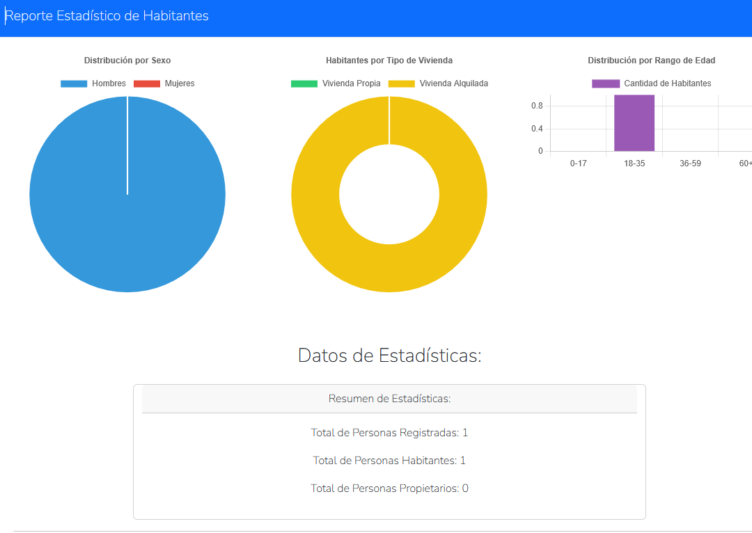

Años Fiscales
- Descripción: abrir y cerrar años fiscales.
- Advertencia: Este modulo realiza sus operaciones de apertura y cierre de forma automatica
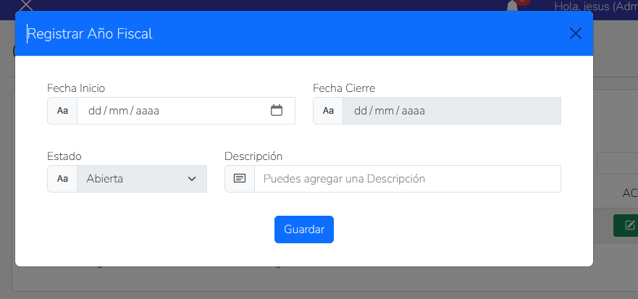
Campos principales:
- Fecha del incio (obligatorio)
- Fecha de cierre (automatico)
- estado (abierta por defecto)
- Descripcion:(opcional)

Caja Chica
- Descripción: Para la gestion de gastos menores en efectivo. Permite tener un fondo para gastos menores imprevistos
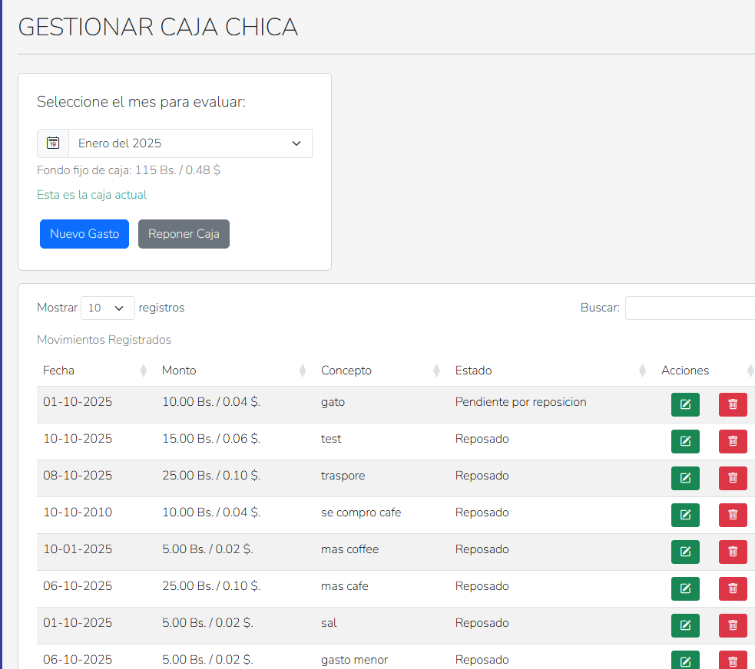
Campos principales:
- Fecha (obligatorio)
- concepto(obligatorio)
- Monto (obligatorio)
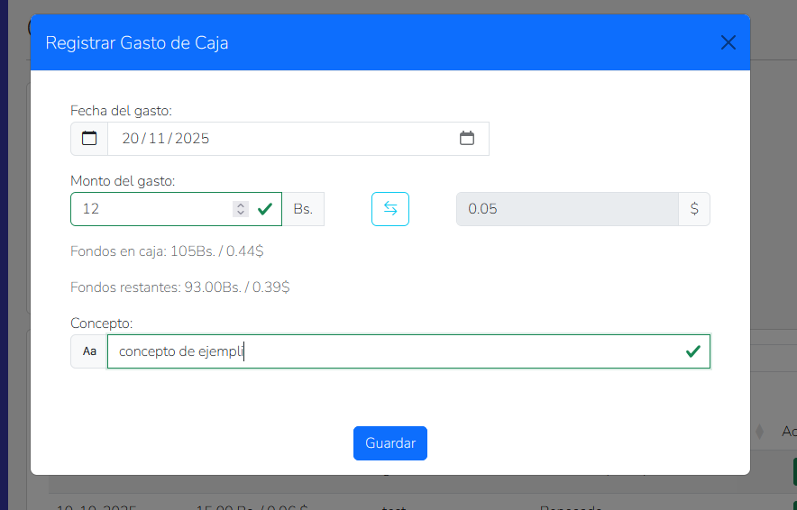

Cartelera Virtual
- Descripción: gestionar publicaciones que veran todos los usuarios.
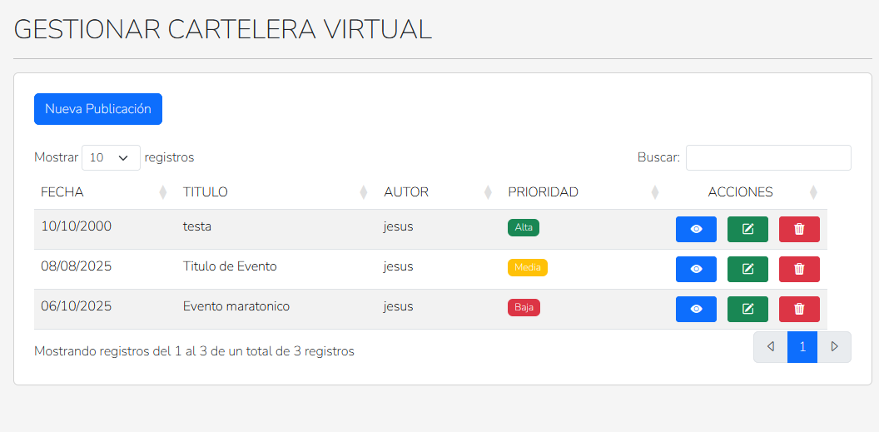
Campos principales:
- Fecha (obligatorio)
- titulo(obligatorio)
- Descripcion (obligatorio)
- Prioridad (obligatorio)
- Imagen adjunta:(opcional)
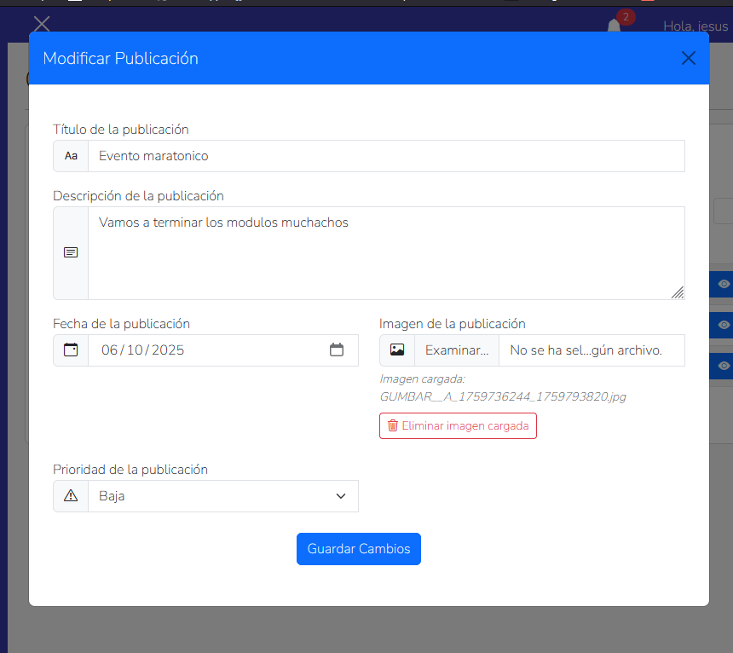
Publicar aviso ( Pasos)
- Cartelera > "Nueva publicación".
- Completar campos y adjuntar imagen si aplica
- Elegir prioridad
- Publicar.
- En el inicio se mostrara la publicacion
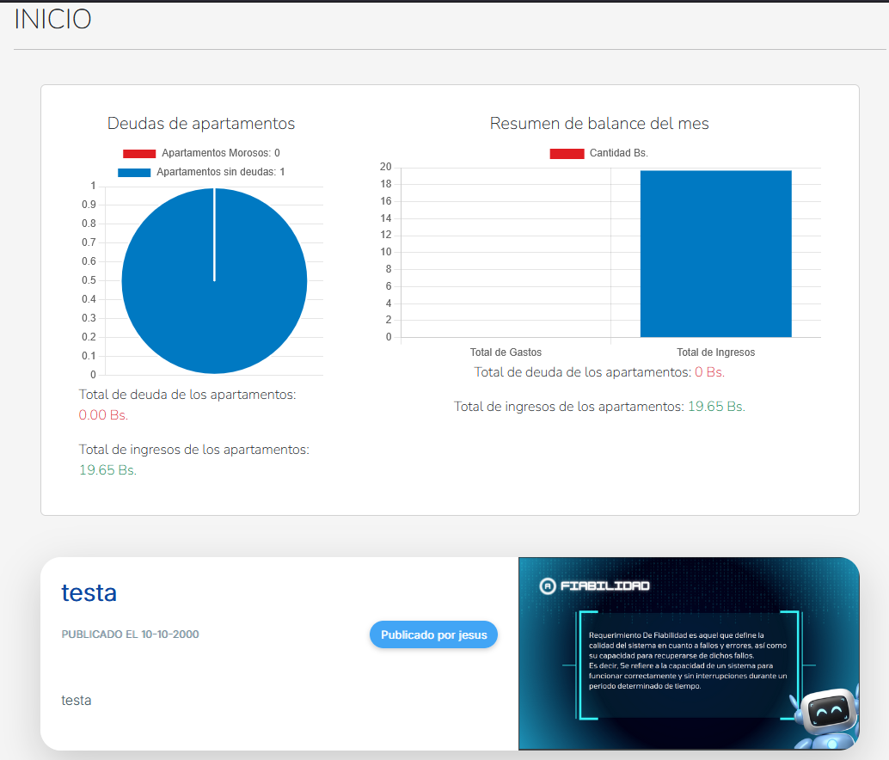

Preguntas frecuentes y solución de problemas
- Problema: No puedo iniciar sesión.
Verifique usuario y contraseña; intente recuperar contraseña; solicite desbloqueo al administrador.
- Problema: No veo ciertos módulos o botones.
Revise el rol asignado si tiene permisos para acceder al rol en cuestion; verifique permisos en Seguridad > Roles.

